**Beeinflussung des chemischen Gleichgewichts (Leitprogramm)**

In diesem Leitprogramm lernen Sie, wie Konzentrationen, Druck und Temperatur ein chemisches Gleichgewicht beeinflussen.

**1. Die Auswirkung von Konzentrationsänderungen der Reaktionsteilnehmer**

Im weiter unten beschriebenen Versuch werden Sie wässrige Lösungen von **Eisen(III)nitrat** und **Kaliumthiocyanat** mischen.

**Aufgabe 1:** Welche Ionen enthalten die beiden Lösungen? Geben Sie Formeln und Namen an.

Eisen(III)- und Thiocyanat-Ionen lagern sich in Lösung zu einem sogenannten Komplex zusammen. Ein Komplex besteht aus einem positiven Ion (= „Zentralion“), umgeben von Dipolmolekülen oder Anionen (sog. „Liganden“), welche durch elektrische Anziehung am Zentralion haften[1]. Im Gemisch der beiden Lösungen stellt sich dabei folgendes Gleichgewicht ein:

**Fe3+(aq) + 3 SCN–(aq) Fe(SCN)3(aq)**



Fe(SCN)3 ist ein löslicher Eisen(III)-Thiocyanat-Komplex.

**Aufgabe 2:**

a) Schreiben Sie das Massenwirkungsgesetz für das obenerwähnte Gleichgewicht auf.

b) Bringt man das System aus dem Gleichgewicht, indem man der Lösung weitere Fe3+-Ionen hinzufügt, so wird sich in kurzer Zeit ein neuer Gleichgewichtszustand einstellen. Auf welche Weise geschieht dies? Lösen Sie die Aufgabe mit Hilfe des Massenwirkungsgesetzes.

c) Zeigen Sie anhand des Massenwirkungsgesetzes, wie das System auf eine Erhöhung der SCN–-Konzentration reagiert.

d) Was wird geschehen, wenn man einen Teil der Eisenionen aus der Lösung entfernt?

Nun werden Sie Ihre Voraussagen experimentell überprüfen.

**Versuch: Gleichgewichtsbeeinflussung durch Konzentrationsände­rungen**

Sie benötigen folgendes **Material:**

• Schutzbrillen (eine pro Person)

• Papiertüchlein

• Spatel

• 2 Pasteurpipetten

• 7 Reagenzgläser & Reagenzglasgestell

• 2 Messzylinder (50 ml)

• Gasbrenner & Zündhölzer

• Entsalztes Wasser

• Wässrige Lösungen:

• Fe(NO3)3 (0.004 mol/l)

• KSCN (0.008 mol/l)

• Gelborange S (1 g/l)

• Feste Substanzen: Fe(NO3)3, KSCN, NaH2PO4

**Beachten Sie** folgendes:

• Arbeiten Sie zu zweit.

• Tragen Sie während des ganzen Versuches eine **Brille** (auch beim Abwaschen!)

• Verunreinigen Sie auf keinen Fall (!) die Chemikalien in den Vorratsgefässen. Deshalb:

• Verwenden Sie für jede Lösung eine andere Pipette. **Pipetten nicht verwechseln!**

• **Reinigen Sie Ihren Spatel** nach Gebrauch sofort gründlich mit Papier.

• Verschliessen Sie Gefässe sofort wieder (Deckel nicht verwechseln!)

• Entfernen Sie allfällige Chemikalienspritzer sofort mit einem Papiertüchlein.

• Notieren Sie Ihre Beobachtungen.

• Sie sollten immer wissen, was Sie tun und warum.

**Gehen Sie wie folgt vor:**

1.) Messen Sie von den Lösungen der beiden Edukte je 15 ml ab (durch umgiessen; Feineinstellung mit Pipette). Vereinigen (und durchmischen) Sie anschliessend die beiden Lösungen in einem Messzylinder.

2.) Welche Farben haben die am Gleichgewicht beteiligten Teilchen? Nitrat-Ionen sind farblos.

3.) Giessen Sie in 6 Reagenzgläser je etwa einen Sechstel der in (1) erhaltenen Lösung. Das **erste** Reagenzglas dient als Referenz (damit Sie die Farbe der unveränderten Lösung vor Augen haben). In den anderen 5 Reagenzgläsern werden Sie in den folgenden Schritten das Gleichgewicht verändern.

4.) Geben Sie ins **zweite** Reagenzglas eine kleine (!) Spatel**spitze** Fe(NO3)3 und schütteln Sie zur Durchmischung. Stimmt die beobachtete Veränderung mit der in Aufgabe 2 vorausgesagten überein?

5.) Welche Veränderung erwarten Sie bei SCN--Zugabe?

6.) Geben Sie ins **dritte** Reagenzglas eine kleine Spatelspitze KSCN und schütteln Sie. Erwartung bestätigt?

7.) NaH2PO4 bildet mit Fe3+ eine Fällung von schwerlöslichem Eisenphosphat. Was erwarten Sie demnach bei NaH2PO4-Zugabe? - Überprüfen sie im **vierten** Reagenzglas.

8.) Gelborange S ist ein organischer Farbstoff, der sich in wässriger Lösung chemisch nicht verändert; seine Farbe entspricht etwa derjenigen des Komplexes, mit dem Sie experimentieren. Geben Sie in das noch leere Reagenzglas etwa gleichviel Lösung von Gelborange S, wie das **fünfte** Reagenzglas Lösung enthält. Die Färbung in den beiden Reagenzgläsern sollte etwa dieselbe sein[2]. Verdünnen Sie nun den Inhalt dieser beiden Reagenzgläser mit entsalztem Wasser auf das etwa vierfache Volumen. Was beobachten Sie, und wie erklären Sie Ihre Beobachtung (Massenwirkungsgesetz!)?

9.) Bleibt noch das **sechste** Reagenzglas. Erwärmen Sie es unter Schütteln mit dem Brenner - nur leicht, ohne es zu kochen. Wie beeinflusst die Temperatur die Gleichgewichtskonstante?

10.) Aufräumen:

• Giessen Sie den Inhalt der Reagenzgläser in den Ausguss. Spülen Sie Reagenzgläser, Messzylinder und Pipetten (ohne Gumminuggis) mit Leitungswasser kurz vor und legen Sie sie in den Geschirrkorb.

• Versorgen sie alles übrige Material sauber gereinigt dorthin, wo Sie es hergenommen haben.

**2. Das Prinzip von Le Châtelier: Einfluss von Konzentration, Druck und Temperatur**

Der Einfluss von Konzentrationen, Druck und Temperatur auf die Lage eines chemischen Gleichgewichtes kann qualitativ durch das Prinzip von Le Châtelier (= Prinzip vom kleinsten Zwang) beschrieben werden: **"Wird ein System im Gleichgewicht durch Änderung der äusseren Bedingungen (Konzentrationen, Druck, Temperatur) einem Zwang unterworfen, so ändert sich das System in der Weise, als ob es dem äusseren Zwang ausweichen wollte."**

**Konzentrationsänderung:**

Als Beispiel diene die Reaktion, die Sie untersucht haben:

Fe3+(aq) + 3 SCN–(aq) Fe(SCN)3(aq)



Die **Erhöhung einer Eduktkonzentration** stellt einen Zwang dar. Um diesem Zwang auszuweichen, d. h. die Konzentrationserhöhung zumindest teilweise rückgängig zu machen, wird das System Edukte verbrauchen, indem es sie in Produkt umwandelt. Die Hin-Reaktion läuft somit für eine Weile rascher ab als die Rück-Reaktion. Sie wird aber wieder langsamer werden als Folge der abnehmenden Eduktkonzentration, und gleichzeitig wird durch die steigende Produktkonzentration die Rück-Reaktion beschleunigt. Schliesslich sind beide Reaktionen wieder gleich schnell: ein neues Gleichgewicht mit einer höheren Produktkonzentration hat sich eingestellt. Das Gleichgewicht hat sich, wie man sagt, **„nach rechts verschoben“**.

**Aufgabe 3:** Zeigen Sie mit Hilfe des Prinzips von Le Châtelier, auf welche Seite sich das Gleichgewicht verschiebt, wenn

a) Die Konzentration eines Eduktes gesenkt wird.

b) Die Konzentration des Produktes erhöht wird.

Das ist nichts Neues; Sie hätten diese Aufgabe genau so gut mit Hilfe des Massenwirkungsgesetzes lösen können. Um den Einfluss von **Konzentrations**änderungen auf ein chemisches Gleichgewicht zu bestimmen, bietet das Prinzip von Le Châtelier nicht mehr als das Massenwirkungsgesetz. Im Gegenteil - letzteres liefert zusätzlich zu der qualitativen Beschreibung des Gleichgewichtes auch eine quantitative, was das Berechnen von Gleichgewichtskonzentrationen ermöglicht. Dasselbe gilt für die Beschreibung der Auswirkung von **Druck**veränderungen auf ein Gleichgewicht, die Sie gleich anschliessend kennenlernen werden.

Hingegen gibt das Massenwirkungsgesetz keine Auskunft über den Einfluss der **Temperatur**. Da wir auf die mathematische Beschreibung der Temperaturabhängigkeit verzichten werden, sind Sie in diesem Fall auf das Prinzip von Le Châtelier angewiesen; Beispiele werden folgen.

**Druckänderung:**

Bei Gasen bewirkt eine Erhöhung des Druckes eine Erhöhung der Konzentration. Im Physikunterricht lernt man, dass das Produkt von Druck und Volumen eines Gases bei gleichbleibender Temperatur konstant ist (Gesetz von Boyle und Mariotte). Eine Verdoppelung des Druckes bewirkt also eine Halbierung des Volumens - und damit eine Verdoppelung der Konzentration. Damit kann der Einfluss von Druckveränderungen mit Hilfe des **Massenwirkungsgesetzes** bestimmt werden. - Gleichgewichte, an denen keine Gase beteiligt sind, sind praktisch nicht abhängig vom Druck, da Flüssigkeiten und Festkörper kaum komprimierbar sind.

Die Druckabhängigkeit des folgenden Gleichgewichtes soll mit dem **Prinzip von Le Châtelier** bestimmt werden:

2 NO2(g) N2O4(g)



NO2 ist ein braunes, N2O4 ein farbloses Gas; Gleichgewichtsverschiebungen können somit an Farbänderungen erkannt werden.

Die **Druckerhöhung** stellt einen Zwang dar. Wie kann das System diesem Zwang ausweichen, d. h. die Druckerhöhung zumindest teilweise rückgängig machen? Nach dem Satz von Avogadro ist das Volumen eines Gases proportional zur Anzahl seiner Teilchen (Moleküle). Erhöht man die Teilchenzahl, so steigt das Volumen, da die zusätzlichen Moleküle Platz brauchen. Ist dies nicht möglich, weil das Gas in einen Behälter eingesperrt ist, so steigt statt dessen der Druck. Wenn bei einer Reaktion die Anzahl der Gasteilchen bei Edukten und Produkten unterschiedlich ist, kann das System also eine Druckerhöhung kompensieren durch eine Gleichgewichtsverschiebung **auf die Seite mit der geringeren Gasteilchenzahl**.

**Aufgabe 4:**

a) Wie verändert sich das Gleichgewicht zwischen NO2 und N2O4 als Folge einer Erhöhung des Druckes, wie bei einer Druckerniedrigung?

b) Öffnet man den Deckel einer Flasche Sekt, Bier oder Cola (diese Getränke enthalten gelöstes Kohlenstoffdioxid), so entstehen in der Flüssigkeit Blasen; wird die Flasche wieder verschlossen, so hört die Blasenbildung auf. Erklären Sie dieses Phänomen; betrachten Sie zu diesem Zweck das Gleichgewicht CO2(aq) CO2(g).



c) Für viele grosstechnische Synthesen benötigt man Synthesegas, ein Gemisch aus CO und H2. Es entsteht beim Überleiten von überhitztem Wasserdampf über glühenden Koks (Kohlenstoff) durch die folgende endotherme Reaktion:

H2O(g) + C(s) H2(g) + CO(g)



Wie wirkt sich eine Druckerhöhung auf die Gleichgewichtslage aus?

**Temperaturänderung:**

Gleichgewichtskonstanten sind temperaturabhängig. Ob eine Gleichgewichtskonstante mit steigender Temperatur grösser oder kleiner wird, lässt sich mit dem Prinzip von Le Châtelier bestimmen: Eine **Temperaturerhöhung** stellt einen Zwang dar, dem das System ausweicht, indem die wärmeverbrauchende (endotherme) Reaktion (je nach Gleichgewicht ist dies die Hin- oder Rückreaktion) vermehrt abläuft. Bei einer endothermen Hin-Reaktion wird sich das Gleichgewicht somit nach rechts verschieben, bei einer exothermen nach links. In jedem Fall verschiebt sich das Gleichgewicht **auf die Seite der energiereicheren Stoffe**.

**Aufgabe 5:**

a) Die Umwandlung von NO2 in N2O4 ist exotherm. Auf welche Seite verschiebt sich das Gleichgewicht bei Erwärmung, auf welche bei Abkühlung des Reaktionsgemisches?

b) Wie wirkt sich eine Temperaturerniedrigung aus auf die Produktmenge im Gleichgewicht bei der Herstellung von Synthesegas (vgl. Aufgabe 4.c)?

c) Nimmt die Gleichgewichtskonstante eines Gleichgewichtes mit exothermer Hinreaktion mit steigender Temperatur zu oder ab?

d) Ist die Komplexbildung aus Fe3+- und SCN–-Ionen exotherm oder endotherm? Die Antwort können Sie aus Ihren Versuchsergebnissen ableiten.

**3. Die Ammoniaksynthese**

Elementarer Stickstoff (N2), der den Hauptbestandteil der Erdatmosphäre bildet, ist als Ausgangsstoff für die chemische Synthese organischer Stickstoffverbindungen ungeeignet. Auch die Pflanzen können ihn nicht verwenden; sie benötigen als Stickstoffquelle für den Aufbau von Stickstoffverbindungen (z. B. Proteinen) Nitrat-Ionen, die sie in Wasser gelöst aus dem Boden aufnehmen. Der Grund liegt in der **Reaktionsträgheit des N2-Moleküls**, das normalerweise nur bei hohen Temperaturen reagiert.

Entsprechend gross ist die Bedeutung der industriellen Umwandlung von Luftstickstoff in Ammoniak (NH3). **Ammoniak** ist wegen seiner polaren Bindungen viel **reaktionsfreudiger** als elementarer Stickstoff. Aus Ammoniak kann man **Dünger** herstellen: Ammoniumsalze, Nitrate (nach Umwandlung des Ammoniaks in **Salpetersäure**) sowie Harnstoff (durch Reaktion von Ammoniak mit Kohlenstoffdioxid). Von der Ammoniak-Weltproduktion (über 100 Millionen Tonnen jährlich) werden 80% für die Düngerherstellung verwendet. Ammoniak und Salpetersäure dienen aber auch als **Stickstoffquelle für organische Synthesen**, beispielsweise für Kunstfasern und Sprengstoffe. Die folgende Grafik zeigt die Verwendung von Ammoniak (in Prozent der Weltproduktion):

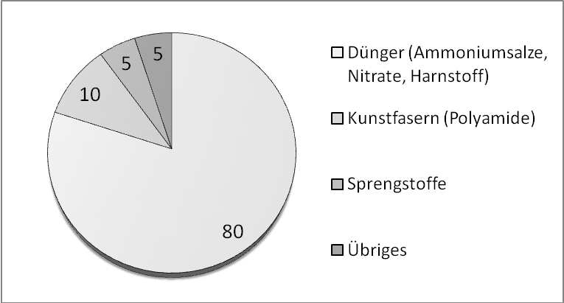

Ammoniak wird aus den Elementen Stickstoff und **Wasserstoff** hergestellt. Letzterer wird normalerweise aus Erdgas (CH4) gewonnen, mit CO2 als Nebenprodukt. Eine Alternative wäre die Herstellung durch Elektrolyse von Wasser, die aber zur Zeit nicht wirtschaftlich ist und ökologisch nur Vorteile bietet, sofern die benötigte elektrische Energie nicht aus fossilen Energieträgern gewonnen wird.

Die Ammoniaksynthese dient hier als Beispiel für eine **Gleichgewichtsreaktion** ebenso wie für einen grosstechnischen Prozess.

**Aufgabe 6:**

a) Schreiben Sie die Reaktionsgleichung für die Ammoniaksynthese auf. Es handelt sich um eine Gleichgewichtsreaktion; die Hinreaktion ist exotherm.

b) Wie hängt die Lage des Gleichgewichtes ab von Druck und Temperatur?

c) Wie wird man demnach die Reaktionsbedingungen (Druck und Temperatur) wählen, um eine möglichst grosse Ausbeute an Ammoniak zu erhalten?

d) Eine akzeptable Reaktionsgeschwindigkeit wird erst bei Temperaturen oberhalb 650 °C erreicht. Bei so hoher Temperatur ist aber die NH3-Konzentration im Gleichgewicht verschwindend klein. Wie lässt sich die Ausbeute an Ammoniak erhöhen?

Die Ammoniaksynthese wurde von zwei deutschen Chemikern begründet: Fritz Haber entwickelte sie in den Jahren 1903 bis 1909 im Labormassstab, Carl Bosch übertrug das Verfahren 1913 in die industrielle Technik. Beide erhielten dafür den Nobelpreis. Neben der entscheidenden Bedeutung für die Welternährung (Ertragssteigerung durch Verfügbarkeit von Stickstoffdüngern) hatte das Verfahren auch weltpolitische Auswirkung: Die aus Ammoniak hergestellte Salpetersäure machte Deutschland unabhängig von der Einfuhr von Chilesalpeter für die Sprengstoff- und Munitionsherstellung - ohne Haber-Bosch-Synthese wäre der erste Weltkrieg wohl von kurzer Dauer gewesen.

Alle drei Methoden, die in der Lösung von Aufgabe 6.d erwähnt sind, werden in der industriellen Praxis angewendet.

Die nebenstehende Grafik zeigt den Ammoniakanteil im Gleichgewicht in Abhängigkeit von den Reaktionsbedingungen Temperatur und Druck. Die Synthese wird meist bei etwa 450 °C und 300 bar durchgeführt. Als Katalysator dienen Körner aus hochreinem Eisen, dem verschiedene Oxide (z. B. Al2O3, CaO, K2O) beigemischt wurden.

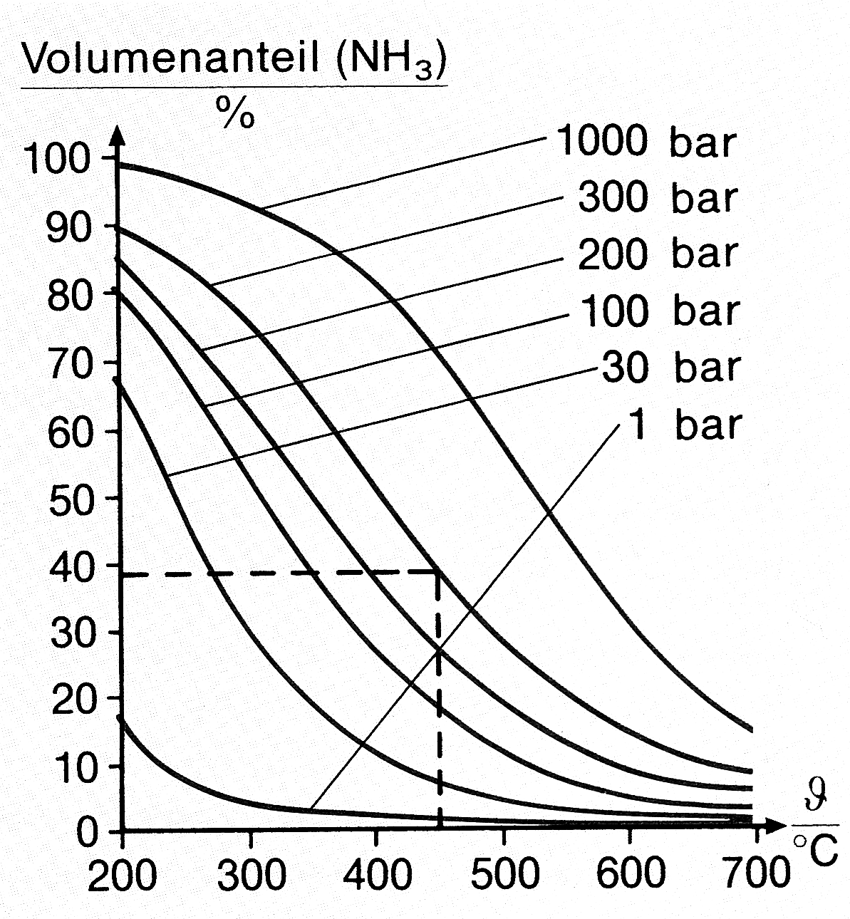

Die grössten Schwierigkeiten bei der Entwicklung der Ammoniaksynthese bereitete die Entwicklung eines geeigneten Katalysators sowie die Druckfestigkeit der Reaktionsbehälter bei der erforderlichen Temperatur.

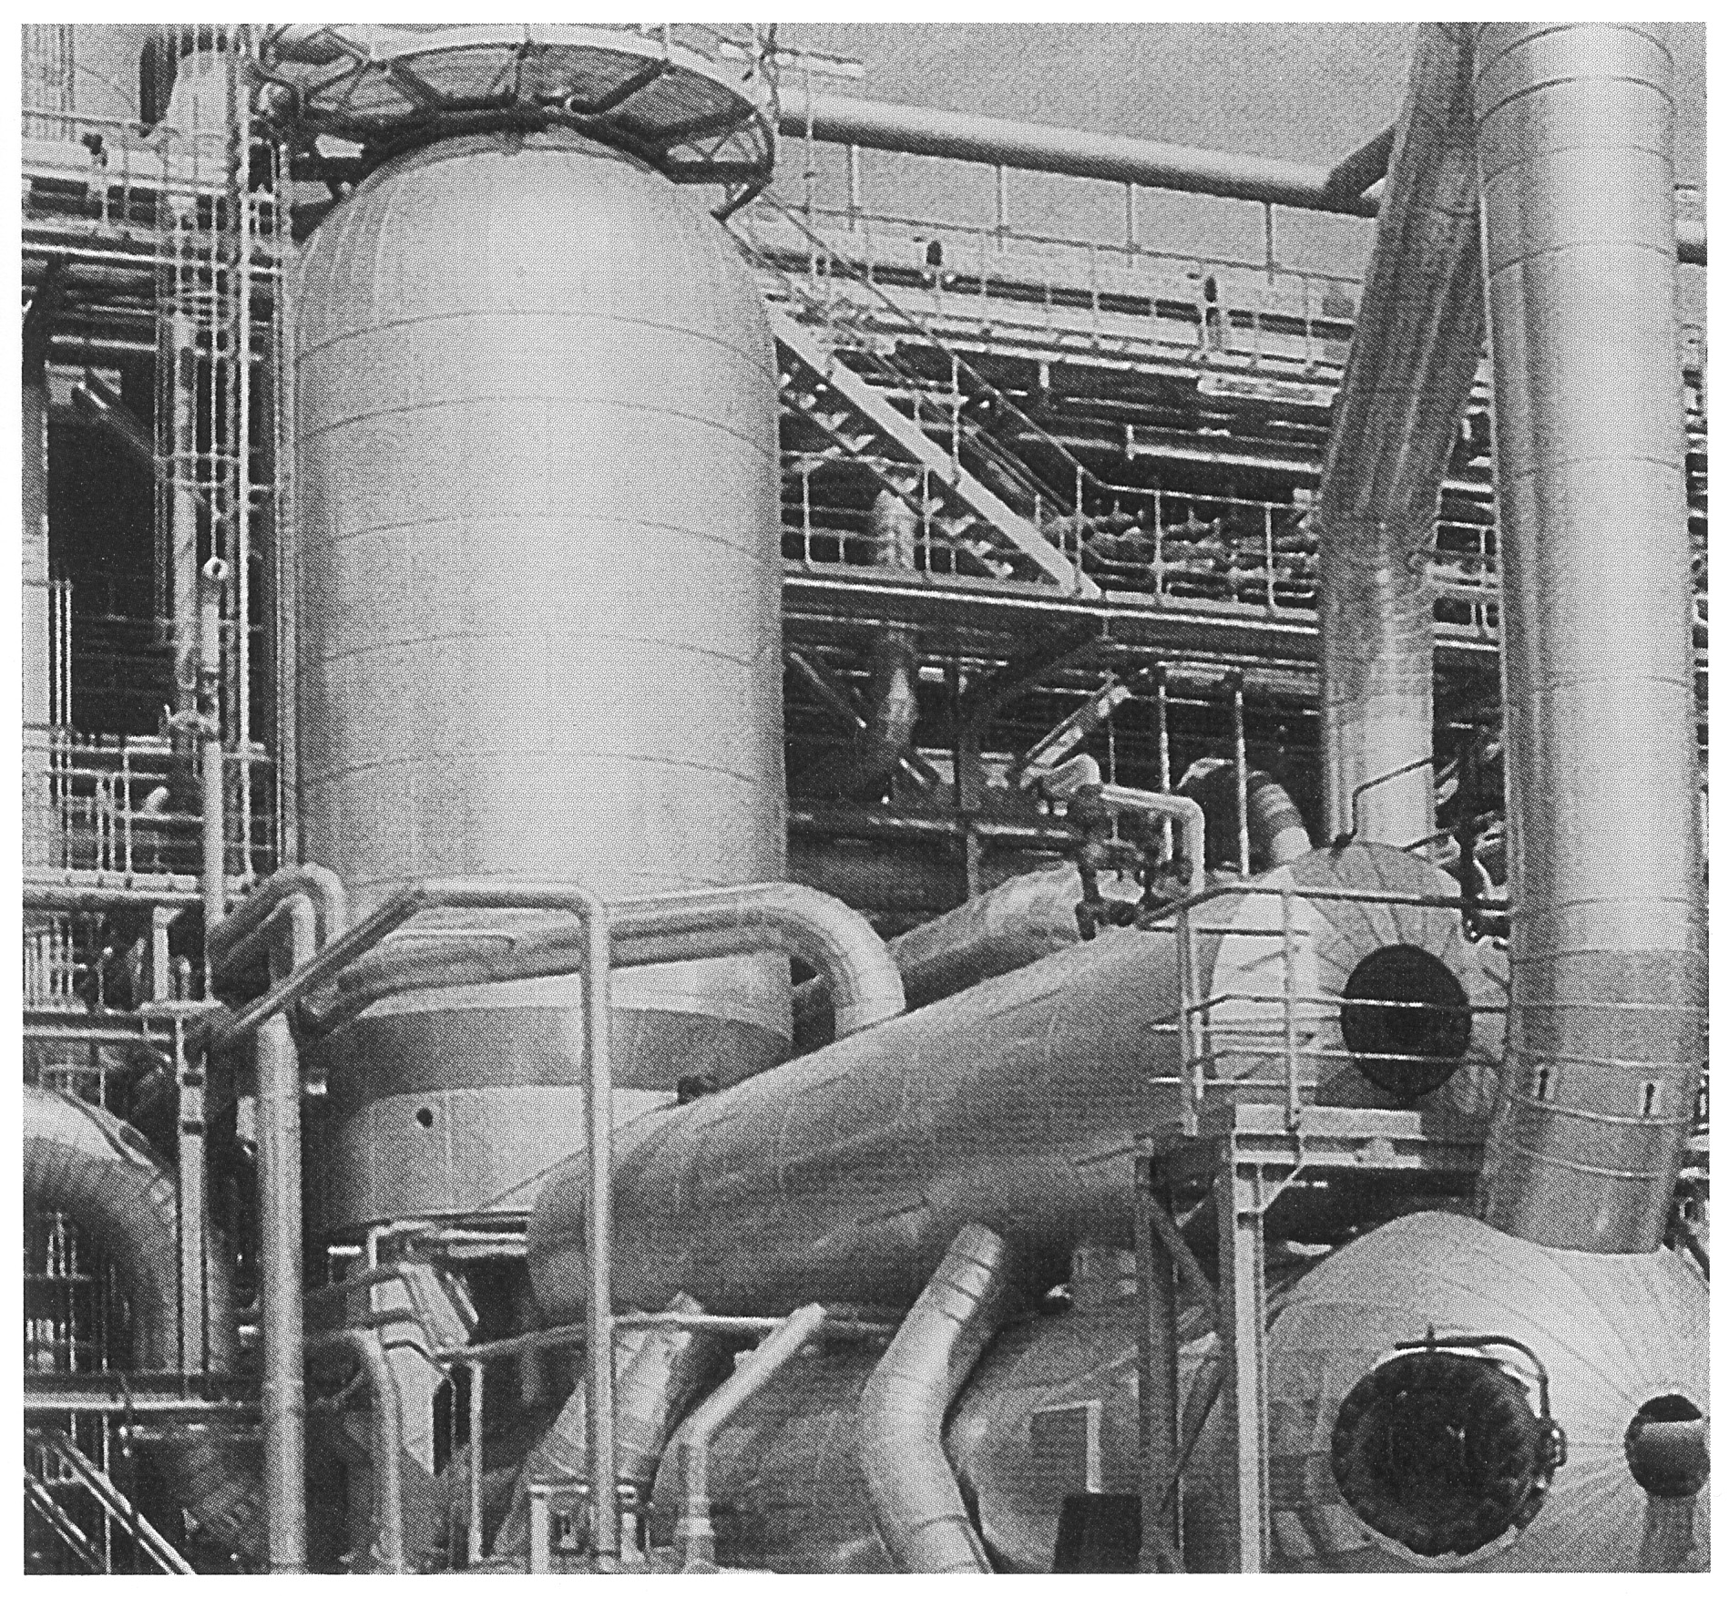

Ammoniak-Synthese-Anlage der BASF Ludwigshafen. Kapazität: 1300 Tonnen pro Tag.

Ammoniak-Synthese-Anlage der BASF Ludwigshafen. Kapazität: 1300 Tonnen pro Tag.

(Abbildung aus dem Buch „Allgemeine Chemie - Theorie und Praxis“ von Günter Baars und Hans Rudolf Christen, Sauerländer-Verlag, 2002)

**Lösungen:**

**Aufgabe 1:**

Eisen(III)nitrat-Lösung: Fe3+ = Eisen(III), NO3– = Nitrat.

Kaliumthiocyanat-Lösung: K+ = Kalium, SCN– = Thiocyanat.

**Aufgabe 2:**

a) K = 

b) Es reagieren Edukte zum Produkt, bis die Gleichgewichtsbedingung (Massenwir­kungs­ge­setz) wieder erfüllt ist (d. h. das Gleichgewicht „verschiebt sich nach rechts“).

c) Wie Aufgabe b.

d) Produkt reagiert zu Edukten, bis die Gleichgewichtsbedingung wieder erfüllt ist (Gleich­gewicht „verschiebt sich nach links“).

**Versuche:**

2) Fe3+: gelb, SCN–: farblos, Fe(SCN)3: dunkelrot.

4) Ja.

5) Siehe Aufgabe 2.c.

6) Ja.

7) Verminderung der Fe3+-Konzentration durch die Fällungsreaktion (Edukt wird dem Gleichgewicht entzogen) → weiter siehe Aufgabe 2.d.

8) Die Lösung im fünften Reagenzglas hellt sich beim Verdünnen stärker auf als die Lösung von Gelborange S. Bei letzterer findet nur physikalische Verdünnung statt; der Eisen(III)-Thiocyanat-Komplex hingegen zerfällt beim Verdünnen, wie sich mit dem Massenwirkungsgesetz zeigen lässt: werden alle Konzentrationen durch das Verdünnen 4 mal kleiner, so ist der Nenner 64 mal kleiner als der Zähler. Das Wiedereinstellen des Gleichgewichts bedeutet eine Verschiebung nach links - vom dunklen Produkt zu den hellen Edukten.

9) Die beobachtete Verschiebung des Gleichgewichts nach links zeigt, dass K beim Erwärmen abnimmt.

**Aufgabe 3:**

a) Verschiebung nach links.

b) Verschiebung nach links.

**Aufabe 4:**

a) Die Anzahl der Gasteilchen ist auf der Eduktseite doppelt so gross wie auf der Produktseite. Druckerhöhung verschiebt deshalb das Gleichgewicht nach rechts; Druckerniedrigung nach links.

b) Die Druckabnahme beim Öffnen des Deckels verschiebt das Gleichgewicht nach rechts. Beim Verschliessen der Flasche baut sich erneut Druck auf, der die Gleichgewichtsverschiebung stoppt.

c) Verschiebung nach links, da auf der Eduktseite weniger Gasteilchen vorhanden sind.

**Aufabe 5:**

a) Beim Erwärmen nach links, beim Abkühlen nach rechts.

b) Weniger Produkte, da sich das Gleichgewicht nach links verschiebt.

c) Sie nimmt ab.

d) Wie der Versuch im sechsten Reagenzglas zeigt, verschiebt sich das Gleichgewicht bei einer Temperaturerhöhung nach links. Die Hin-Reaktion (Komplexbildung) muss demnach exotherm sein.

**Aufabe 6:**

a) N2 + 3 H2 2 NH3



b) Druckerhöhung bewirkt eine Verschiebung nach rechts, Temperaturerhöhung nach links.

c) Ideal wäre ein möglichst hoher Druck und eine tiefe Temperatur. (Letzteres ist allerdings aus kinetischen Gründen nicht möglich: vgl. Aufgabe d.)

d) • Durch einen Katalysator, der die Reaktionsgeschwindigkeit erhöht, so dass die Reaktion bei tieferer Temperatur rasch genug abläuft.

• Durch hohen Druck, der das Gleichgewicht auf die Produktseite verschiebt.

• Durch dauerndes Entfernen des gebildeten Ammoniaks aus dem Reaktionsgemisch (Produktentzug), was ebenfalls eine Verschiebung nach rechts bewirkt.

1. Ein Beispiel für einen Komplex ist ein hydratisiertes Kation; in diesem Fall sind die Liganden Wassermoleküle.
2. Wenn das nicht der Fall ist, verdünnen Sie die dunklere Lösung mit entsalztem Wasser, bis beide Lösungen gleich hell sind, und giessen anschliessend das überschüssige Volumen der verdünnten Lösung weg.